変形

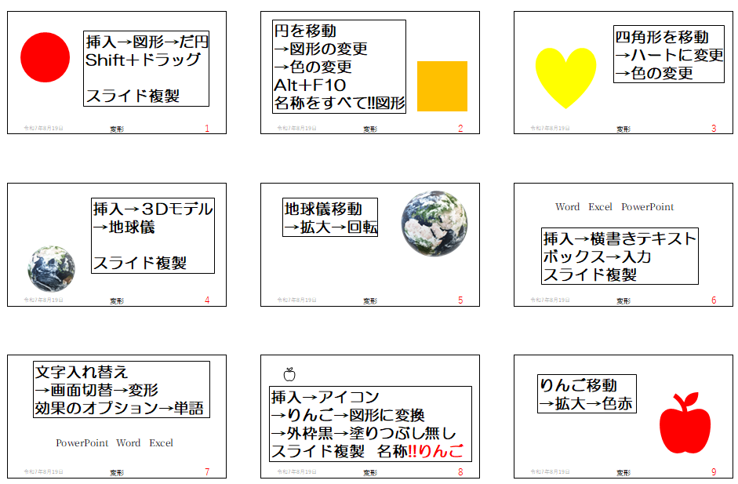

Word Excel PowerPoint

PowerPoint Word Excel

変形の応用

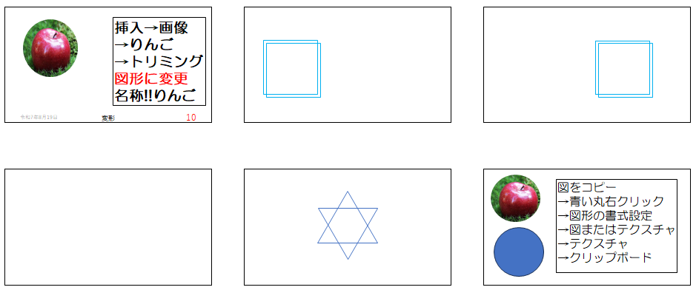
回転させる

図を図形に変更

画面の外から入れる

変形
【図形の形を好きな形に変形する】
円を描く →１枚目のスライドの円を複製
→ ２枚目のスライドの円を好きな位置に動かす
→ 図形の変更 → 四角にする
Word Excel PowerPoint
図形の書式→オブジェクの選択と表示（Alt＋F10）
名称を !!図形 とする
Excel PowerPoint Word
→ １枚目のスライドの円の名称も !!図形



画面切り替え → 変形
（注意）図と図形の違い

変形の応用

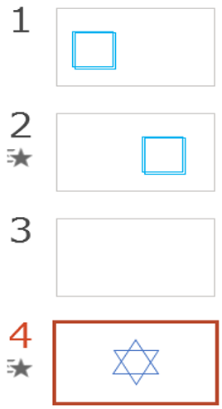
【図形は回転させるといい感じ】
四角を作成 色は青 太さは３ポイント 中は透明
→ コピー Ctrl＋D スライドを複製
大きく囲って ２つの四角を右に移動
→ 初めの四角を180度回転 ２つめの四角を90度回転
→ 変形

【画面の外からスライド内に入れる】
あらかじめスライドの外に三角形を置く スライドを複製
左の三角を真ん中に移動 180度回転
右の三角を真ん中に移動 180度回転 少し上に移動
バランスを整え、変形

